Obsah praxe pro studenty z Pedagogické fakulty

Pracoviště Soukromá klinika LOGO s.r.o. je odborné pracoviště sdružující odbornosti, které se podílí na komplexním vyšetření narušené komunikační schopnosti. Komplexní péči zajišťují odborníci z oboru- logopedie, foniatrie, neurologie, RHB (rehabilitační lékař), fyzioterapie, psychologie, psychiatrie, arteterapie, muzikoterapie, ergoterapie a další.

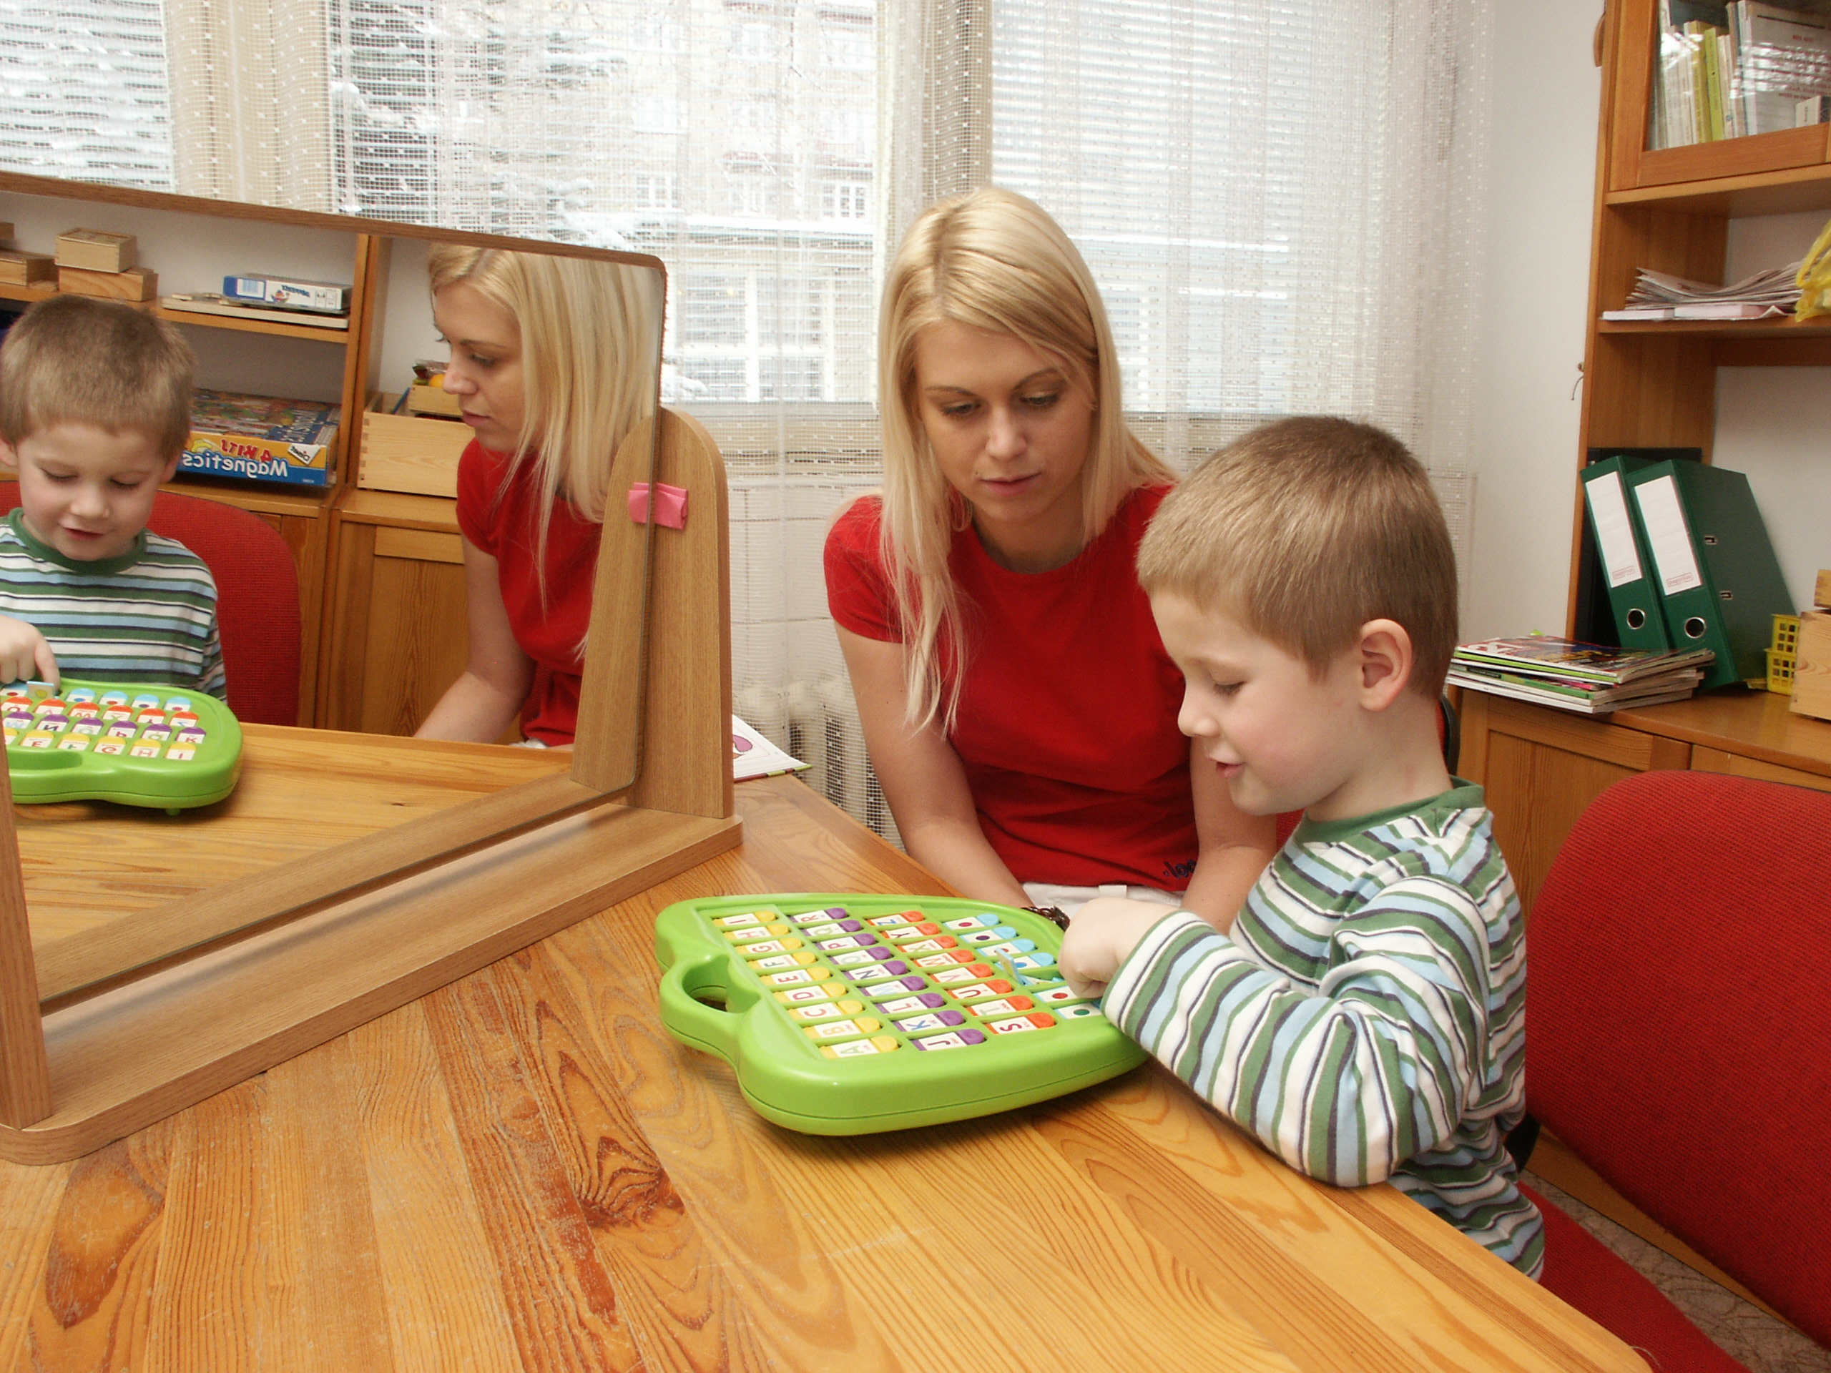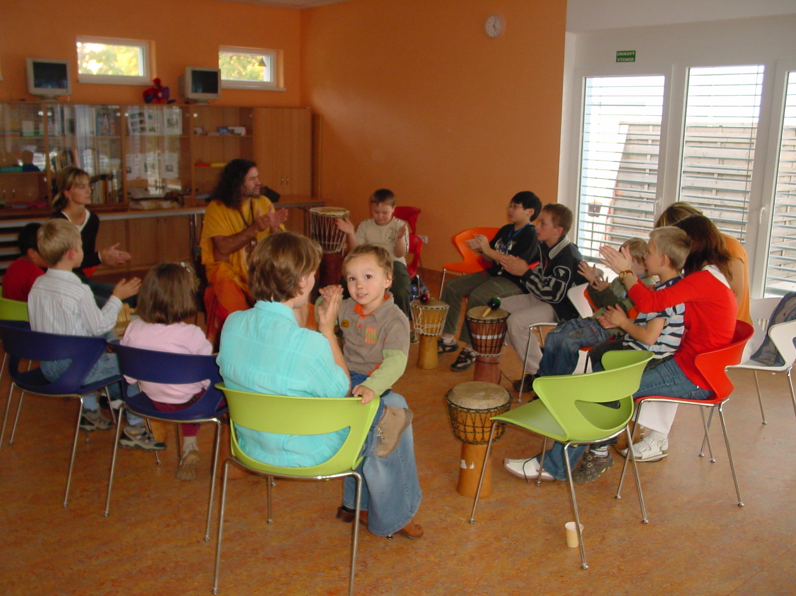

Adresa: Vsetínská 20, 639 00 Brno (u OD Albert na ul. Vídeňská, nedaleko PdFMU).

TYPY PRAXÍ NA SOUKROMÉ KLINICE LOGO s.r.o.

praxe v ambulanci klinické logopedie
Studenti se seznámí s prací logopeda ve zdravotnictví. Nabízíme možnost nahlížet přímo na terapie s osobami s narušenou komunikační schopností různého věku. Na našem pracovišti se logopedi úzce specializují na vybrané diagnózy nebo techniky terapií. Student proto, v rámci praxe, nahlédne na práci hned několika specializovaných logopedů. Součástí praxe je také přítomnost v dětském stacionáři s dětmi s NKS. Studenty seznamujeme s těmito oblastmi:

- Logopedická terapie ambulantní (různé dg. dle objednávek aktuálních klientů)
- Lůžkový stacionář (klienti absolvující týdenní diagnostický pobyt)
- Dětský stacionář (děti s NKS, pravidelně docházející do našeho denního stacionáře)
- Skupinové terapie (logopedické terapie vedené skupinově)
- Vývoj logopedických pomůcek

Podmínky praxe:
Nabízíme studentům speciální pedagogiky všech ročníků.
(Kapacita je max. 10 studentů/semestr).

praxe o letních prázdninách
Praxe o letních prázdninách probíhá také přímo v prostorách Soukromé kliniky LOGO s.r.o. Pořádáme letní pobyty (akce formou příměstského tábora). Provoz letního pobytu je vždy od pondělí do pátku (8:00 - 16:00).

Děti, které se účastní letních pobytů, jsou ve věku mezi 4-10 let. Počet dětí je cca 20. Děti jsou klienty kliniky a všichni mají narušenou komunikační schopnost. Nejčastějšími diagnózami u dětí na našich letních pobytech jsou dyslalie, opožděný vývoj řeči, vývojová dysfázie. Program pro děti zajišťují dvě paní učitelky (spec.pedagožky), které mají děti v prostorách dětského stacionáře. Děti dochází během dne na individuální logopedii. Zde mohou studenti nahlédnout přímo na logopedickou terapii. Hlavním úkolem studentů je pomáhat při programu a pracovat přímo s dětmi s NKS. Součástí letního pobytu je také jeden den výlet, podle daného tématu.
- Bližší info: http://www.moje-klinika.cz/leto-v-logu-prazdninove-pobyty
- Na akci je potřeba vzít s sebou pracovní oblečení – modré tričko a bílé kalhoty, obuv (sandály a tenisky), plavky (v areálu se nachází bazén pro děti).

Podmínky:
Nabízíme studentům speciální pedagogiky všech ročníků.
(Kapacita je max. 2-3 studenti/týden).

Praxe v dětském stacionáři
Student bude v dětském stacionáři asistovat pedagogickému pracovníkovi, formou částečného vedení dětí, dle zadání logopeda a pedagoga z dětského stacionáře.
V dětském stacionáři jsou děti s logopedickými diagnózami různého typu a stupně.
Hlavním obsahem praxe je práce studenta s dětmi s poruchami komunikace. Student má možnost sledovat klienty s různými diagnózami a konzultovat stav klienta s logopedem.

Podmínky:
Nabízíme studentům speciální pedagogiky všech ročníků.
(Kapacita je max. 6 studentů/semestr).

praxe u lůžek v Nemocnici Milosrdných bratří Brno
Studenti budou mít možnost zúčastnit se logopedických konzilií u pacientů v subakutní a chronické fázi neurogenních poruch řeči. Praxe probíhá přímo u lůžek v nemocnici NMB v Brně, kam dochází naše zkušená logopedka jednou týdně. Studenti se tak seznámí s logopedickou diagnostikou a terapií prováděnou u pacientů s afázií, získanou dysartrií, získanou orální či verbální dyspraxií, dysfagií, a s kognitivně- komunikačními poruchami. V průběhu praxe budou mít studenti možnost konzultovat postupy terapie a stav pacienta s logopedem. Následně, po domluvě s logopedem a samotným pacientem, bude student provádět předem vybraná cvičení i samostatně.

Podmínky praxe:
Nabízíme studentům s ukončeným bakalářským studiem.
(Kapacita je max. 4 studentů souběžně).

Jak se na praxi přihlásit:
Napište, prosím, požadavek na e-mail: petr.stanicek@logoped.cz
Zde si písemně dohodnete typ praxe a termín, kdy můžete na praxi nastoupit.

- Po absolvování dohodnutých termínů dostanete potvrzení o absolvování praxe.

- Během všech typů praxe je k dispozici možnost obědů. Obědy jsou přímo na klinice LOGO za 61 Kč. Je nutné informovat vedoucího akce min. dva dny předem, aby vám obědy nahlásil v kuchyni.

Důležitá upozornění:

- Pokud má student, v rámci praxe, vypracovat práci (kasuistiku) o klientech Soukromé kliniky LOGO s.r.o., nesmí nikde uvádět osobní údaje klienta. Student nesmí, bez souhlasu vedoucího logopeda, nahlížet do zdravotnické dokumentace klienta. Z žádné části práce nesmí být klient, pro třetí osobu, dohledatelný.
- Studenti nejsou oprávněni( nesmí) osobně kontaktovat rodinné příslušníky nebo učitele klientů. Komunikace studenta s rodinnými příslušníky nebo učiteli může probíhat pouze formou anonymních dotazníků. Bez předchozí konzultace s vedoucím logopedického oddělení, student nesmí, ve své práci, uvádět informace ohledně Soukromé kliniky LOGO s.r.o. Děkujeme za pochopení.

- Před nástupem na praxi se student dostaví na osobní oddělení kliniky (účtárna), kam přinese potvrzení o studiu nebo kopii indexu a občanský průkaz. Pro možnost praxe ve zdravotnictví je nutné se nejdříve legitimovat.

- Za absolvovanou praxi udělujeme potvrzení o praxi na hlavičkovém papíře s popisem činností. Vhodné pro Pedagogickou fakultu i do životopisu jako příloha.

- Při příchodu na pracoviště zapisujte prosím příchod a odchod do sešitu na recepci. Sestry Vám, na vyžádání, docházkový sešit předloží.

- Prosíme studenty, aby na praxe chodili včas, vždy čistě a vkusně upraveni a svými dotazy v průběhu terapie příliš nenarušovali práci logopeda. Prosíme spíše o vzájemnou spolupráci.
- Po ukončení praxe, která je vyžádána fakultou vždy pověřený logoped zkonzultuje práci (deník praxe) a zodpoví na Vaše dotazy. Vzhledem k tomu, že se nacházíte v privátním zařízení, kde si našich klientů vážíme, prosím o možnost o dodržovaní ustálených zvyklostí a všechny klienty i pracovníky zdravíme.

Zásady bezpečnosti práce s dětmi při absolvování pedagogické praxe
na Soukromé klinice LOGO, s.r.o. Vsetínská 20, Brno
- Student bude seznámen s režimem dne a technickým, sociálním a materiálním vybavením kliniky.
- Student přichází na praxi včas – v dohodnutou hodinu, vhodně oblečen – nejlépe ve světlých kalhotách, modrém nebo růžovém tričku a s přezůvkami.
- V době výkonu praxe je student v přímém kontaktu s dětmi a vykonává nad mimi nepřetržitý dohled.
- Zvýšené opatrnosti musí student dbát při koupání dětí v bazénu, či pohybu dětí v atriu kliniky, kde se bazén nachází. Při pohybových hrách v atriu musí student dbát na to, aby se děti pohybovaly v bezpečné vzdálenosti od bazénu.
- Zvýšenou pozornost musí student věnovat při pohybu dětí na zahradě kliniky, zejména při využívání skluzavky, houpačky a průlezky, jež jsou součástí zahrady.
- Student je povinen informovat odpovídajícího logopeda o každém přemístění se s dětmi na zahradu, do bazénu, atria kliniky, nebo na hřiště, které už není součástí kliniky.
- Zákaz požívání alkoholických nápojů a kouření při práci s dětmi.

Podpis studenta Podpis odpovědného pracovníka

………………………….. …………………………………..

